生态白酒

ICS67.160.10
CCSX61

团体标准
T/CBJ XXXX-2024
2024-XX-XX发布 2024-XX-XX实施

中国酒业协会 发布
中国标准出版社 出版

T

Ecological baijiu
（草稿）
9月10日

前言
本文件按照GB/T 1.1—2020《标准化工作导则 第1部分：标准化文件的结构和起草规则》的规定起草。
请注意本文件的某些内容可能涉及专利。本文件的发布机构不承担识别专利的责任。
本文件由中国酒业协会提出。
本文件由中国酒业协会团体标准审查委员会归口。
本文件起草单位：。
本文件主要起草人：。
生态白酒

1 范围
本文件规定了生态白酒的术语和定义、要求、相关指标分析、计算方法、检验规则、标志、包装、运输和贮存。
本文件适用于生态白酒的生产、检验与销售。

2 规范性引用文件
下列文件中的内容通过文中的规范性引用而构成本文件必不可少的条款。其中，注日期的引用文件，仅该日期对应的版本适用于本文件；不注日期的引用文件，其最新版本（包括所有的修改单）适用于本文件。
T/CBJ 2303 白酒生态产区
GB/T 15109 白酒工业术语
GB 3838 地表水环境质量标准
GB 5749 生活饮用水卫生标准
GB 36600 土壤环境质量 建设用地土壤污染风险管控标准（试行）
GB 3095 环境空气质量标准
GB 3096 声环境质量标准
QX/T 380 空气负(氧)离子浓度等级
GB/T 23544 白酒企业良好生产规范
GB/T 10345 白酒分析方法
GB/T 14848 地下水质量标准
GB 5009.12 食品安全国家标准 食品中铅的测定
GB 5009.36 食品安全国家标准 食品中氰化物的测定
GB 5009.225 食品安全国家标准 酒和食用酒精中乙醇浓度的测定
GB 12456 食品安全国家标准 食品中总酸的测定
GB 8951 食品安全国家标准 蒸馏酒及其配制酒生产卫生规范
GB 27631 发酵酒精和白酒工业水污染物排放标准
GB/T 10346 白酒检验规则和标志、包装、运输、贮存
JJF 1070 定量包装商品净含量计量检验规则
定量包装商品计量监督管理办法（国家市场监督管理总局令第70号）
HJ/T 402 清洁生产标准 白酒制造业

3 术语和定义
GB/T 15109界定的以及下列术语和定义适用于本文件。
3.1
生态白酒Ecological Baijiu
在白酒生态产区内生产的，以粮谷为原料，以自然环境培养、传统方式生产的大曲、小曲为糖化发酵剂，采用固态发酵法或半固态发酵法工艺所得的基酒，经陈酿、勾调而成，不直接或间接添加食用酒精及非自身发酵产生的呈色呈香呈味物质，具有本品固有风格特征的白酒。
注：白酒生态产区指符合T/CBJ 2303要求的产区。

4 分类
按产品的等级分为优级酒和一级酒。

5 要求

5.1 地理位置和生态环境要求
地理位置和生态环境要求应符合表1的规定。
表1 地理位置和生态环境要求
项目 |  | 要求
地理位置 |  | 在白酒生态产区内
生态环境 | 水源水质 | 地表水符合GB 3838标准Ⅱ类以上，地下水符合GB/T 14848标准Ⅱ类以上
生态环境 | 土壤 | 符合GB 36600第一类用地要求
生态环境 | 环境空气质量 | 符合GB 3095环境空气质量标准一级
生态环境 | 空气负（氧）离子浓度/N | 符合QX/T 380空气负（氧）离子浓度等级Ⅰ级要求
生态环境 | 年空气质量指数小于或等于100的天数/(天) | ≥300
生态环境 | 年平均温度/℃ | 10-20
生态环境 | 年降雨量/mm | ≥500
生态环境 | 空气湿度/%RH | ≥55
生态环境 | 年平均风速/(m/s) | ≤3.0
生态环境 | 林木覆盖率/% | ≥40
生态环境 | 区域环境噪声平均值/dB(A) | ≤54.00
生态环境 | 区域污水处理率/% | ≥90
生态环境 | 城乡生活垃圾无害化处理率/% | 100

5.2资源能源利用指标要求
资源能源利用指标应符合表2的规定。
表2 资源能源利用指标要求
项目 | 要求
原酒取水量/(t/kL)ª | 浓香型 | ≤20
原酒取水量/(t/kL)ª | 清香型 | ≤16
原酒取水量/(t/kL)ª | 酱香型 | ≤25
煤耗（标煤）/(kg/kL) | 浓香型 | ≤1200
煤耗（标煤）/(kg/kL) | 清香型 | ≤600
煤耗（标煤）/(kg/kL) | 酱香型 | ≤2600
综合能耗（标煤）/(kg/kL) | 浓香型 | ≤1300
综合能耗（标煤）/(kg/kL) | 清香型 | ≤650
综合能耗（标煤）/(kg/kL) | 酱香型 | ≤2700
冷却水循环利用率/% | ≥95
淋瓶水循环利用率/% | ≥95
蒸汽回收利用率/% | ≥20
绿色能源占比/% | 现阶段至2029年 | ≥20
绿色能源占比/% | 2030-2034年 | ≥40
绿色能源占比/% | 2035年及以后 | ≥50
ª 计算按酒精度体积分数65%折算。
凤香型白酒和特香型白酒参照浓香型白酒指标执行；米香型白酒、老白干香型白酒、豉香型白酒参照清香型白酒指标执行；其他香型自选参考相关类似香型执行。

5.3 污染物产生指标要求
污染物产生指标应符合表3的规定。
表3 污染物产生指标要求
项目 | 要求
废水产生量/(m³/kL) | 浓香型 | ≤20
废水产生量/(m³/kL) | 清香型 | ≤14
废水产生量/(m³/kL) | 酱香型 | ≤20
化学需氧量/(kg/kL) | 直接排放 | ≤100
化学需氧量/(kg/kL) | 间接排放 | ≤300
氨氮/(mg/L) | 直接排放 | ≤10
氨氮/(mg/L) | 间接排放 | ≤30
总氮/(mg/L) | 直接排放 | ≤20
总氮/(mg/L) | 间接排放 | ≤50
凤香型白酒和特香型白酒参照浓香型白酒指标执行；米香型白酒、老白干香型白酒、豉香型白酒参照清香型白酒指标执行；其他香型自选参考相关类似香型执行。

5.4 废物回收利用指标要求
废物回收利用指标应符合表4的规定。
表4 废物回收利用指标要求
项目 | 要求
工业废水排放达标率/% | 100
酿酒废弃物回收率/% | 100
黄水利用率/% | 100
固态酒糟综合利用率/% | 100

5.5 生产要素要求

5.5.1 厂方与设施要求
厂方与设施要求应符合GB 8951、GB/T 23544的要求。

5.5.2 原料要求
原料要求应符合表5的规定。
表5 原料要求
项目 |  | 要求
原料 | 产地 | 土壤无重金属、化工污染
原料 | 品种 | 无转基因且符合生产工艺及产品品质要求
原料 | 新鲜度 | 应保证新鲜，无变质、无霉变
生产用水 |  | 自然来源、无污染，且符合GB 5749的要求

5.5.3 生产过程要求
生产过程要求应符合表6的规定。
表6 生产过程要求
项目 |  | 要求
制曲 | 工艺 | 传统工艺，各环节有明确参数规定
制曲 | 方式 | 开放式，自然接种
酿造 | 工艺 | 传统工艺，各环节有明确参数规定
酿造 | 方式 | 半开放式，双边发酵
酿造 | 发酵容器 | 窖池、发酵缸/罐
酿造 | 设备 | 应使用环保、节能的酿造设备
贮存 | 容器 | 陶坛、酒海、不锈钢罐
贮存 | 条件 | 常温，自然老熟
贮存 | 方式 | 山洞、室内、室外
贮存 | 时间 | 原酒贮存不低于3年，原酒+半成品酒贮存不低于5年

5.6 产品要求

5.6.1 感官要求
感官要求应符合表7的规定。
表7 感官要求
项目 | 优级 | 一级
色泽和外观 | 无色或微黄，清亮透明，无悬浮物，无沉淀
香气 | 应符合各香型白酒相应的国家标准
口味口感 | 应符合各香型白酒相应的国家标准
风格 | 具有本品典型的风格 | 具有本品明显的风格
当酒的温度低于10℃时，允许出现白色絮状沉淀物或失光，10℃以上应逐渐恢复正常。

5.6.2 理化要求
理化要求应符合表8的规定。
表8 理化要求
项目 |  |  | 优级 | 一级
酒精度/(%vol) |  |  | 25-68
固形物/(g/L) |  | 浓香型 | ≤0.50
 |  | 清香型 | ≤0.50
 |  | 酱香型 | ≤0.70
产品自生产日期≤一年执行的指标 | 总酸(以乙酸计)/(g/L) | 浓香型 | ≥0.50 |  | ≥0.40
产品自生产日期≤一年执行的指标 | 总酸(以乙酸计)/(g/L) | 清香型 | ≥0.40 |  | ≥0.30
产品自生产日期≤一年执行的指标 | 总酸(以乙酸计)/(g/L) | 酱香型 | ≥1.50 |  | ≥1.40
产品自生产日期≤一年执行的指标 | 总酯(以乙酸乙酯计)/(g/L) | 浓香型 | ≥1.00 |  | ≥0.60
产品自生产日期≤一年执行的指标 | 总酯(以乙酸乙酯计)/(g/L) | 清香型 | ≥0.80 |  | ≥0.50
产品自生产日期≤一年执行的指标 | 总酯(以乙酸乙酯计)/(g/L) | 酱香型 | ≥2.50 |  | ≥2.00
产品自生产日期≤一年执行的指标 | 己酸乙酯/(g/L) | 浓香型 | ≥0.50 |  | ≥0.30
产品自生产日期≤一年执行的指标 | 己酸乙酯/(g/L) | 酱香型 | ≤0.30 |  | ≤0.40
产品自生产日期≤一年执行的指标 | 乙酸乙酯/(g/L) | 清香型 | ≥0.40 |  | ≥0.20
产品自生产日期﹥一年执行的指标 | 酸酯总量/(mmol/L) | 浓香型 | ≥30.0 |  | ≥25.0
产品自生产日期﹥一年执行的指标 | 酸酯总量/(mmol/L) | 清香型 | ≥25.0 |  | ≥20.0
产品自生产日期﹥一年执行的指标 | 酸酯总量/(mmol/L) | 酱香型 | ≥60.0 |  | ≥50.0
其他香型白酒理化要求按相应国家标准、团体标准或企业标准执行。

5.6.3 安全指标
安全指标应符合表9的规定。
表9 安全指标
项目 | 要求
铅(以Pb计)/(mg/kg) | ≤0.4
氰化物(以HCN计)/(mg/L) | ≤4.0
氰化物指标按100%酒精度折算。

5.7 净含量
应符合《定量包装商品计量监督管理办法》的规定。

6.1 相关指标分析、计算方法

6.1 林木覆盖率
为林地面积占土地总面积的比例。

6.2 区域环境噪声平均值
按GB 3096的规定执行。

6.3 区域污水处理率
经过处理的生活污水、工业废水量占污水排放总量的比例。

6.4 城乡生活垃圾无害化处理率
无害化处理的垃圾量占总处理垃圾量的比例。

6.5 原酒取水量、煤耗、综合能耗、冷却水循环利用率、废水产生量
按HJ/T 402的规定执行。

6.6 淋瓶水循环利用率
淋瓶水循环利用量占淋瓶水总量的比例。
6.7 蒸汽回收利用率
蒸汽回收利用量占蒸汽总量的比例。

6.8 绿色能源占比
绿色能源量占同期使用的全部能源量的比例

6.9 化学需氧量、氨氮、总氮
按GB 27631的规定执行。

6.10 工业废水排放达标率
工业废水排放达标量占工业废水排放总量的比例。

6.11 酿酒废弃物回收率
酿酒废弃物回收量占酿酒废弃物总产生量的比例。

6.12 黄水利用率
黄水利用量占黄水总产生量的比例。

6.13 固态酒糟综合利用率
酒糟利用量占酒糟总产生量的比例。

6.14 感官要求、总酯、固形物、己酸乙酯、酸酯总量
按GB/T 10345的规定执行。

6.15 总酸
按GB 12456的规定执行。

6.16 酒精度
按GB 5009.225的规定执行。

6.17 氰化物
按GB 5009.36的规定执行。

6.18 铅
按GB 5009.12的规定执行。

6.19 净含量
按JJF 1070的规定执行。

7 检验规则和标志、包装、运输、贮存

7.1 检验规则和标志、包装、运输、贮存按GB/T 10346的规定执行。
7.2 酒精度实测值与标签标示值允许误差为±1.0%vol。

7.3 预包装产品应标识产品类型为“固态法白酒”或“生态白酒”。

7.4 预包装产品可使用/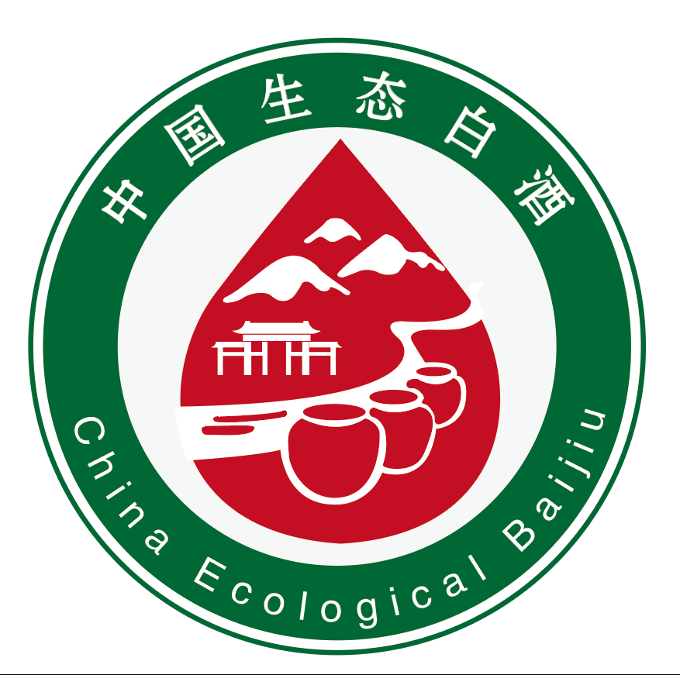标识。

